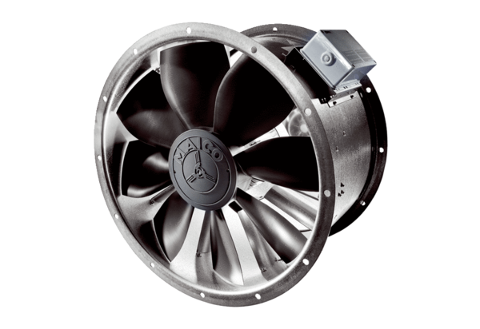Axiální potrubní ventilátor DZL 30/2 BObsah dodávky: 1 kusSortiment: C
Typové číslo: 0086.0081Výrobce: MAICO

